


Internet
Le Web
Les réseaux sociaux
Les données structurées et leur traitement
Localisation, cartographie et mobilité
Informatique embarquée et objets connectés
La photographie numérique

SNT – 2nde
Sciences Numériques et Technologie

De la réalité réticulaire à la représentation visuelle
ou
Comprendre les réseaux sociaux à travers les graphes

Résumé : fiche d’activités débranchées dont l'objectif est de faire prendre conscience aux élèves que leurs relations réticulaires sont modélisables par l'intermédiaire de représentations mathématiques : les graphes et les tableaux d'adjacence.

Thématique : Les réseaux sociaux

Point du programme traité :
Contenus : Rayon, diamètre et centre d'un graphe
Capacités attendues : Déterminer ces caractéristiques sur des graphes simples

Lieu de l’activité : En salle de classe

Matériels / logiciels utilisés : Documents élèves à distribuer (voir Annexe), et de quoi prendre des notes

Durée de l’activité : 1h environ

Plan de la ressource :
- Qu'est-ce qu'un graphe ? Définition et exemples de mise en application
- Exercice 1 : Des liens linéaires à la représentation visuelle : création d'un graphe
- Exercice 2 : Construire le graphe avec de nouvelles relations
- Vocabulaire : les termes à retenir, à partir d'une représentation visuelle
- Exercice 3 : Déterminer centre(s), rayon et diamètre
- Exercice 4 : Représentation mathématique, le tableau d'adjacence
- La théorie des graphes appliquée à la fiction : le cas Hamlet
- Lien avec PIX pour la certification des compétences numériques

- Qu'est-ce qu'un graphe ? Définition et exemple de mise en application

A FAIRE : Distribution du document élèves tableau_définitions_vierges.odt.
Durant tout le cours, les élèves notent le vocabulaire dans la colonne de gauche et la définition des termes dans la colonne de droite.

Selon le Centre National de Ressources Textuelles et Linguistiques, un graphe est un ensemble de sommets (ou points, ou encore noeuds) et d'arcs (ou lignes orientées) ou d'arêtes (ou lignes non orientées) liant certains couples de points.

Exemples dans le cadre des réseaux sociaux :
Sur Facebook, où le lien d'amitié est réciproque, on représente les liens entre les sommets par des arêtes ; il s'agit d'un graphe non orienté.
Sur Twitter ou Instagram, où l'on peut suivre quelqu'un sans que cela soit obligatoirement réciproque, on représente les liens entre les sommets par des arcs (ou des flèches qui indiquent le sens de la relation).

Autre exemple rapide de mise en application : la cartographie, pour définir un trajet le plus courts.

2. Exercice 1 : des liens linéaires à la représentation visuelle : création d'un graphe

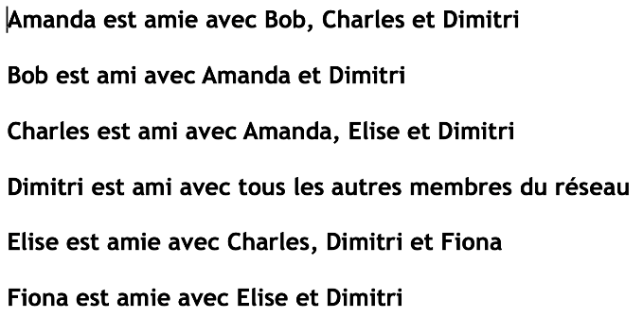

On affiche au tableau le document réseau_linéaire.png

Il s'agit d'un réseau social de 6 membres, et des relations entre ses membres, non représentées visuellement sous la forme d'un graphe.

On explique qu'il existe un moyen plus "visuel" pour représenter ce réseau social :
- Chaque personne est un sommet et figurera dans le graphe dans un cercle où sera inscrite l'initiale de son nom.
- Chaque relation entre deux sommets sera représentée par un segment de droite (ou arête). On note que : X est ami avec Y = un segment de droite. Y est ami avec X = même segment que le segment précédent.

On affiche ensuite le document graphe_réseau_linéaire.png

On constate avec les élèves que la représentation graphique des liens entre les membres de ce réseau social correspond bien à leur représentation linéaire.

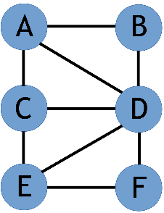
3. Exercice 2 : Construire le graphe avec de nouvelles relations

On propose aux élèves d'effectuer le même exercice, cette fois à main levée sur une feuille vierge, à partir d'une nouvelle représentation linéaire. On affiche alors au tableau le document graphe_réseau_lineaire_exercice1.png

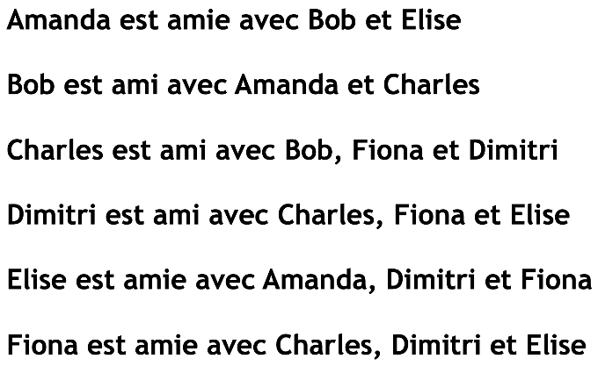

Correction : on demande à des volontaires ayant terminé le travail de montrer leur graphe. On commence par valider les relations entre les sommets.

Puis constatation collégiale : aucun est identique. Il est ainsi possible de représenter un même graphe de plusieurs manières.

On précise toutefois que le vocabulaire et la significations des termes est la même d'un graphe à l'autre.

4. Vocabulaire : les termes à retenir, à partir d'une représentation visuelle

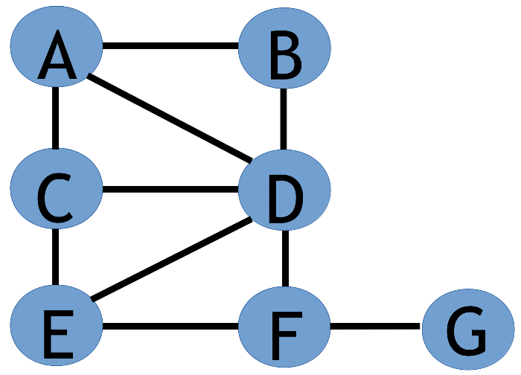
A partir du document graphe_réseau_linéaire_2.png, on explique les différents termes de vocabulaire. On constate qu'un nouveau membre s'est inscrit sur notre réseau social : Gwendal.

Les élèves prennent des notes et renseignent le tableau distribué en début de cours.

A cet instant, nous avons déjà vu les mots Sommet et Arête.
On explique alors ce qu'est une chaîne, une distance, le diamètre d'un graphe, l'excentricité d'un sommet, le centre et le rayon d'un graphe.

On demande à chaque fois aux élèves de donner des exemples.

5. Exercice 3 : Déterminer centre(s), rayon et diamètre

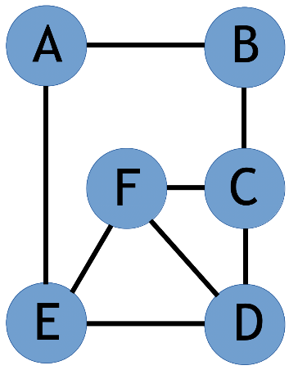
On affiche le document graphe_réseau_linéaire_3.png

On demande aux élèves de :
- Déterminer le(s) centre(s) de graphe : tous
- Déduire le rayon du graphe : 2
- Déterminer le diamètre du graphe : 2

6. Exercice 4 : Représentation mathématique, le tableau d'adjacence

Pour manipuler un graphe avec un ordinateur, on privilégiera une représentation mathématique. Un tableau d'adjacence est un tableau à double entrée dans lequel une case est cochée s'il y a une arête entre les sommets figurant en entête de la ligne et de la colonne.

On affiche à nouveau le document graphe_réseau_linéaire.png (voir plus haut), puis on demande aux élèves de créer un tableau (sur feuille quadrillée) où les sommets sont indiqués sur 6 lignes et 6 colonnes, comme le montre l'illustration suivante :

A faire : plutôt que de positionner une croix, on demande aux élèves qu'ils écrivent un 1 lorsqu'il existe un lien (ou arête) entre deux sommets (ou individus), un 0 lorsqu'il n'y en a pas.

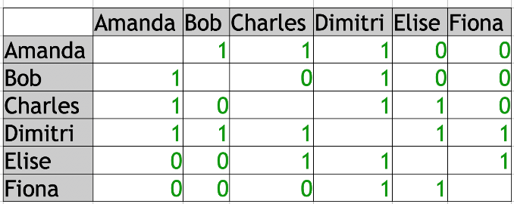
Le résultat apparaît en vert dans le tableau ci-dessus.

Avec cette représentation des graphes, il devient possible d'écrire des algorithmes qui permettront de calculer un large ensemble d'informations que l'on peut vouloir calculer sur les réseaux sociaux.

7. La théorie des graphes appliquée à la fiction : le cas Hamlet

Après une brève explication de ce qu'est le drame de Shakespeare (1603), on affiche le document graphe_hamlet.jpg

On demande aux élèves de :
- Compter le nombre de sommets : 30
- Déterminer la distance entre Horatio et Reynaldo : 4
- Déterminer l'excentricité de Claudius : 3
- Découvrir le(s) centre(s) du graphe : Hamlet
- Déterminer le diamètre du graphe : 5

Source : Hervé Diet, Lycée Touchard (72) - GRAF SNT

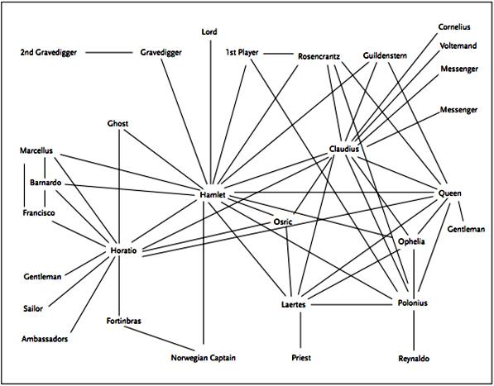
7. Lien avec PIX pour la certification des compétences numériques

Domaine : Communication et collaboration
Compétences : Interagir ; Partager et publier ; S'insérer dans le monde numérique

ANNEXE : liste des documents à distribuer et/ou à montrer et/ou à conserver par le professeur

tableau_définitions_vierge.odt
tableau_définitions_avec_corrections.odt
réseau_linéaire.png
graphe_réseau_linéaire.png
graphe_réseau_linéaire_exercice1.png
graphe_réseau_linéaire2.png
graphe_réseau_linéaire3.png
graphe_hamletjpg

Gilles Boudin - Le Bihan
Professeur Documentaliste et SNT
Lycée Rosa Parks - La Roche sur Yon
Membre du GRAF SNT - Académie de Nantes

